Laboratorijska vaja – Parametri daljnovoda

Navodilo za vajo

Za daljnovod napetosti 110 kV na trasi HE Vuzenica – RTP Vuzenica z vodniki Al/Fe 240/40 mm² in zaščitno vrvjo Je 50 mm² določite naslednje parametre:

R1(Ω), R0(Ω), X1(Ω), X0(Ω), C1(μF), C0(μF), QP(Mvar), Pc(MW), ZC(Ω) in Sth(MVA) za trajno in kratkotrajno obremenitev. Daljnovod je dolg 0,2 km.

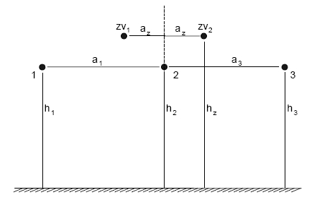

Rezultati

Vaja je rešena s pomočjo programa Mathematica.

 | Zima | Poletje
Trajna obremenitev
Kratkotrajna obremenitev

Priloga

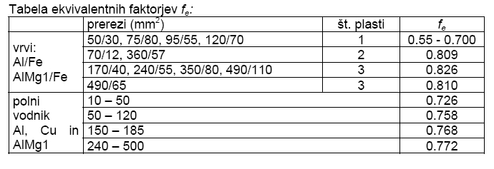
Iz tabele odčitamo ekvivalentni faktor za fazne vodnike in zaščitne.

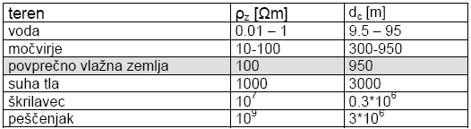

Iz tabele določimo Carsonovo razdaljo. Za dan primer vzamemo, da je zemlja povprečno vlažna.

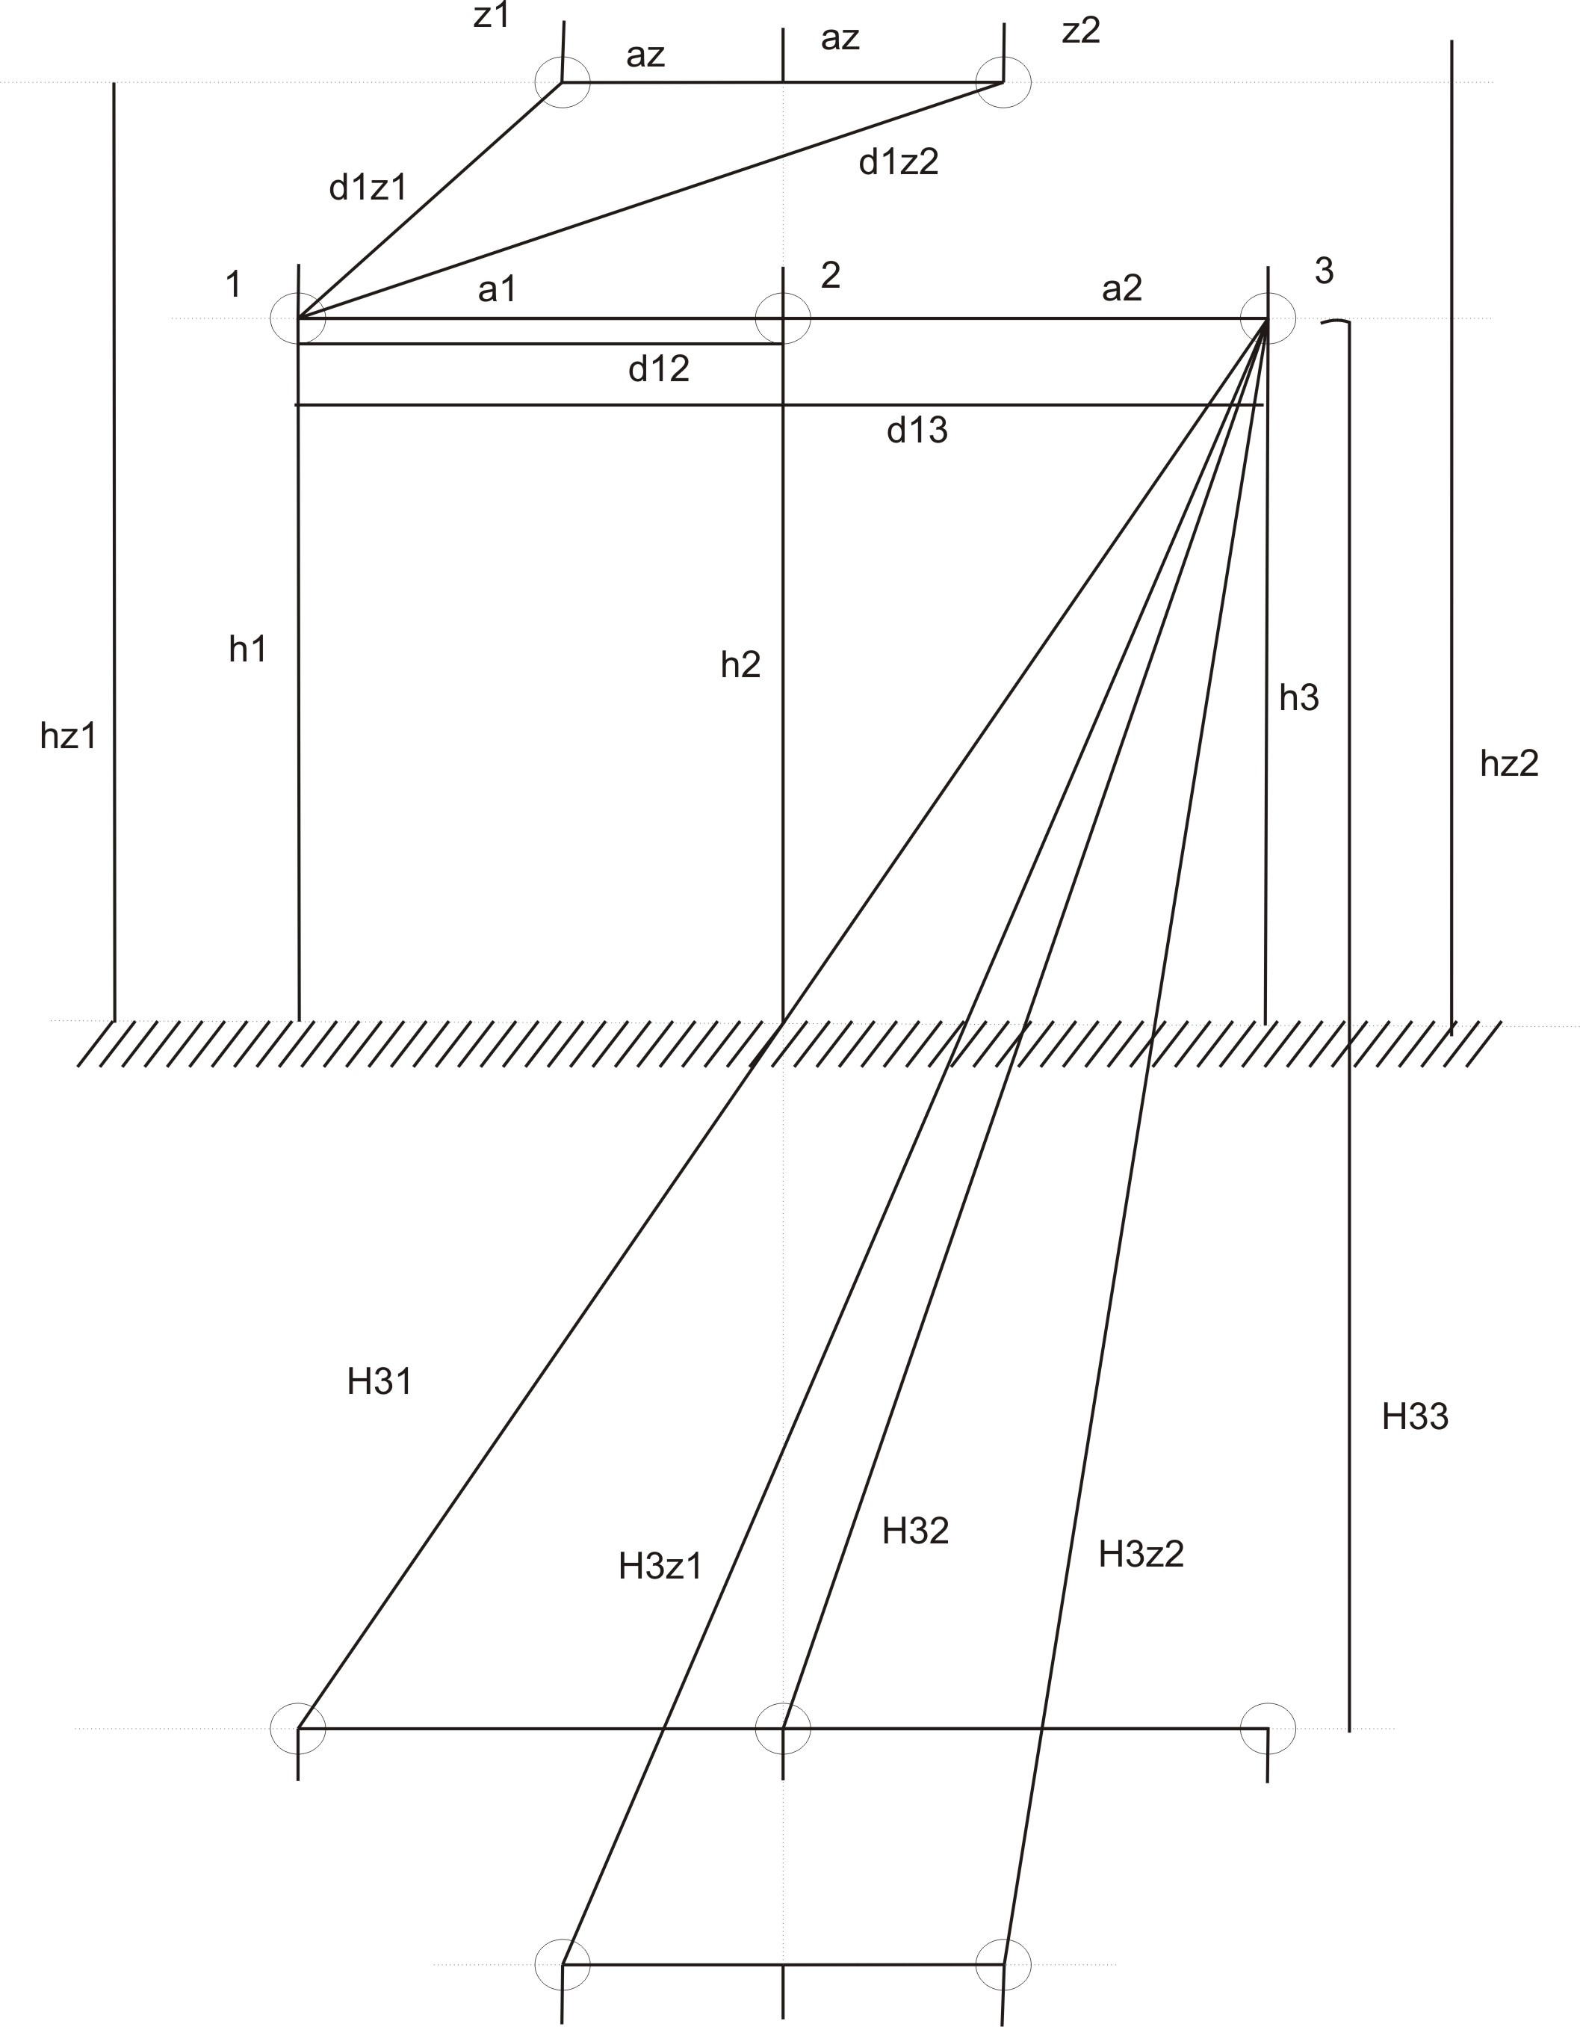

Na sliki so prikazane razdalje med vodinki(faznimi, zaščitnimi) in zrcalno sliko.

»tukaj bi sedaj moralo biti vse enačbe natipkane v MathTypu al pa čem drugem, koda iz mathematice ni dosti«

Koda za izračun vaje v programu Mathematica.

